П Р О Г Р А М М А
Осенний традиционный кросс
«Измайловское кольцо 2019»
13 октября 2019 г. (воскресенье)
Москва, шоссе Энтузиастов, 33, стадион «Авангард»

Предварительная регистрация обязательна!
Окончательная версия регламента и стартовый протокол будут представлены на сайте arta-sport.ru 12.10.19 в 18.00.
Заявки принимаются до 12.00, 12.10.19 на сайте arta-sport.ru.
Или на электронную почту: glo-tanya@yandex.ru (групповые заявки).
Ссылка для регистрации: http://arta-sport.ru/event412.html
Телефоны для справок: 8-916-636-37-10 Ирина (вопросы по организации), 8-916-730-86-20 Татьяна (вопросы по регистрации).

Возрастные категории участников
К соревнованиям по легкоатлетическому кроссу допускаются все желающие, имеющие соответствующую спортивную подготовленность.
№ п/п | Сокращенное наименование группы | Полное  наименование группы | Год рождения | Дистанция
1 | ДМ1, ДД1 | дети-мальчики, девочки нулевой группы | 2014 г.р. и мл. | 400 м
2 | ДМ2, ДД2 | дети-мальчики, девочки первой группы | 2012-2013 г.р. | 400 м
3 | ДМ3, ДД3 | дети-мальчики, девочки второй группы | 2010-2011 г.р. | 1 км
4 | ДМ4, ДД4 | дети-мальчики, девочки третьей группы | 2008-2009 г.р. | 1 км
5 | Ю мл, Д мл | юноши, девушки младшего возраста | 2006-2007 г.р. | 3,2 км
6 | Ю ср, Д ср | юноши, девушки среднего возраста | 2004-2005 г.р. | 5,3 км
7 | Ю ст, Д ст | юноши, девушки старшего возраста | 2002-2003 г.р. | 10,6 км/5,3 км
8 | М0, Ж0 | мужчины, женщины основного возраста | 2001-1979 г.р. | 21,2 км/15,9 км
9 | М1, Ж1 | мужчины, женщины первой возр. группы | 1978-1969 г.р. | 21,2 км/15,9 км
10 | М2, Ж2 | мужчины, женщины второй возр. группы | 1968-1959 г.р. | 15,9 км/10,6 км
11 | М3, Ж3 | мужчины, женщины третьей возр. группы | 1958 г.р. и ст. | 10,6 км/5,3 км

ПРЕДВАРИТЕЛЬНЫЙ РЕГЛАМЕНТ
ДЕТСКИЕ ЗАБЕГИ – групповой старт
7.30-10.00 – Регистрация и выдача номеров участникам детских забегов (заканчивается за 30 минут до старта в своем забеге)
Дистанция 400 м (1 круг по стадиону)
10.30 – ДМ1, ДД1
10.40 – ДМ2, ДД2
Дистанция 1 км (1 круг по 1 км)
10.50 – ДМ3
10.55 – ДД3
11.00 – ДМ4
11.05 – ДД4
11.15 – Награждение победителей и призеров детских забегов, РОЗЫГРЫШ ЛОТЕРЕИ

Схема кругов представлена по ссылке: https://yandex.ru/maps/?um=constructor%3A82eb86eb6ea013391604020754c22fda759cd21200851c8492105a28fa97c37c&source=constructorLink
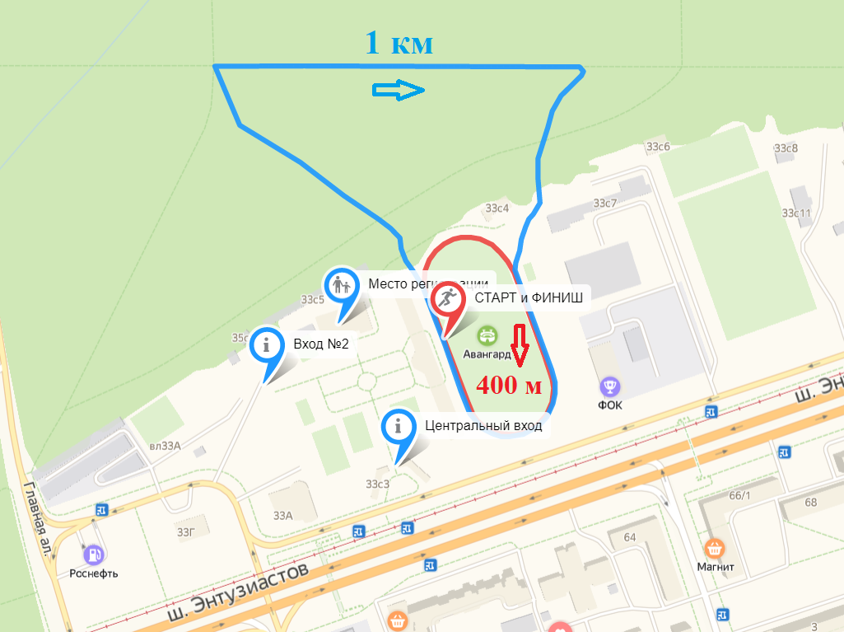

ОСНОВНЫЕ ЗАБЕГИ – групповой старт
7.30-11.10 – Регистрация и выдача номеров участникам основных забегов
На дистанциях основных забегов будет лидировать велосипедист!
Дистанция 3,2 км (1 круг по 3,2 км)
11.40 – Ю мл, Д мл – забег-спутник

11.45 – Старт на 5,3 км (1 круг по 5,3 км) – Ю ср, Д ср, Д ст, Ж3
– Старт на 10,6 км (2 круга по 5,3 км) – Ю ст, Ж2, М3
– Старт на 15,9 км (3 круга по 5,3 км) – Ж0, Ж1, М2
– Старт на 21,2 км (4 круга по 5,3 км) – М0, М1
Награждение победителей и призеров основных забегов сразу после финиша в возрастной группе.
Участники на дистанциях 15,9 и 21,2 км получат памятную медаль финишера.

Схема кругов представлена по ссылке:
https://yandex.ru/maps/?um=constructor%3Ac5c50bc0faf35b17de0c06d7787a4016825642239d70fae6226df318b0a9d2f6&source=constructorLink
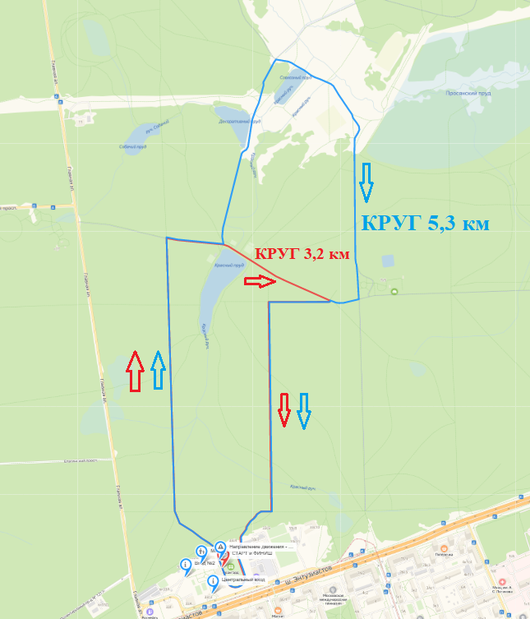
Стартовый взнос
Сроки оплаты | Возрастная группа | Размер стартового взноса
до 12.10.19 включительно | ДМ1, ДД1, ДМ2, ДД2 | 100 рублей
в день соревнований |  | 100 рублей
до 12.10.19 включительно | ДМ3, ДД3, ДМ4, ДД4 | 200 рублей
в день соревнований |  | 300 рублей
до 12.10.19 включительно | Ю мл, Д мл, Ю ср, Д ср, Д ст, Ж3 | 300 рублей
в день соревнований |  | 400 рублей
до 12.10.19 включительно | Ю ст, Ж2, М3 | 400 рублей
в день соревнований |  | 500 рублей
до 12.10.19 включительно | Ж0, Ж1, М2 | 700 рублей
в день соревнований |  | 800 рублей
до 12.10.19 включительно | М0, М1 | 900 рублей
в день соревнований |  | 1000 рублей

Питание
На дистанциях основных забегов будет оборудован пункт питания (в транзитной зоне после 5,3 км). На финише всех участников ждет чай, энергетический напиток, сладости.

Проезд
Адрес места проведения соревнований (старта-финиша): шоссе Энтузиастов, 33, стадион «Авангард».
От станции метро Шоссе Энтузиастов на трамвае № 24, 36, 37, 38 (в пути 6 минут) до остановки Кинотеатр Слава. Далее пешком около 200 м до стадиона «Авангард».
От остановки Комсомольская площадь (станция метро Комсомольская) на трамвае № 37 (в пути 40 минут) до остановки Кинотеатр Слава. Далее пешком около 200 м до стадиона «Авангард».
От станции метро Партизанская на автобусе № 131 (в пути 15 минут) до остановки Кинотеатр Слава. Далее пешком около 400 м до стадиона «Авангард».
Выстраивайте маршрут следования заранее! Маршрут проезда может быть изменен.

